
ผลการปฏิบัติราชการในรอบเดือนของ งานสอบสวน
ประจำเดือน มกราคม พ.ศ.2568
สถานีตำรวจภูธรเชียงแสน

- รับแจ้งลงบันทึกประจำวัน จำนวน 152 เรื่อง
- รับแจ้งความเอกสารหาย จำนวน 150 เรื่อง
- ออกหมายเรียก จำนวน 12 หมาย
- การรับแจ้งความคดีอาญา
ประเภทความผิด | รับแจ้ง | จับกุม  (คดี) | จับกุม  (คดี)
1. ฐานความผิดเกี่ยวกับชีวิต ร่างกาย และเพศ (ภาพรวม) | 1 | 1 | 1
2. ฐานความผิดเกี่ยวกับทรัพย์ (ภาพรวม) | 3 | 3 | 3
3. ฐานความผิดตาม พ.ร.บ.(รวมเฉพาะ 3.1-3.17) | - | - | -
4. คดีความผิดที่รัฐเป็นผู้เสียหาย (รวม 4.1-4.9) | 24 | 17 | 17
รวม | 28 | 21 | 21

ปัญหา/อุปสรรคในการปฏิบัติงาน
- ไม่มี

ผลการปฏิบัติราชการในรอบเดือนของ งานสอบสวน
ประจำเดือน มกราคม พ.ศ.2568
สถานีตำรวจภูธรเชียงแสน

งานสอบสวน
สภ.เชียงแสน อุบัติเหตุรถยนต์กระบะชนรถจักรยานยนต์ (มีผู้เสียชีวิต)
วันที่ 15 มกราคม 2568 เวลา 16.30 น.สถานที่เกิดเหตุ ถนนสายเชียงแสน-สามเหลี่ยมทองคำ บริเวณจุดกลับรถบ้านไม้ในสวน ม.8 ต.เวียง อ.เชียงแสน จ.เชียงราย ผู้เสียชีวิต 1 ราย
พฤติการณ์แห่งคดี พนักงานสอบสวน รับแจ้งอุบัติเหตุจึงออกตรวจสอบ เมื่อไปถึงพบรถยนต์กระบะ ยี่ห้อ TOYOTA สีเทา ทะเบียน 3ฒณ2704 กทม. และพบรถจักรยานยนต์ยี่ห้อ HONDA สีขาว ทะเบียน 6ท2536 กทม. ผู้ขับขี่ได้รับบาดเจ็บ พลเมืองดีนำส่ง รพ.เชียงแสน พนักงานสอบสวนตรวจที่เกิดเหตุ จัดทำแผนที่ ถ่ายภาพที่เกิดเหตุเป็นที่เรียบร้อยแล้ว ต่อมาเวลา 17.47 น. พนักงานสอบสวน รับแจ้งจากโรงพยาบาลเชียงแสนว่า ผู้ขับขี่รถจักรยานยนต์ ได้เสียชีวิตลงที่ โรงพยาบาลเชียงแสน จึงออกชันสูตรร่วมกับแพทย์เวร และรับเป็นคดีจราจรที่ 2/2568 คดีชันสูตรที่ 2/2568 จะได้ทำการสอบสวนต่อไป

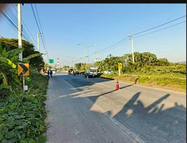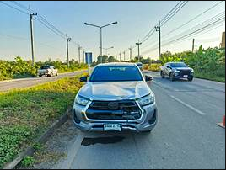

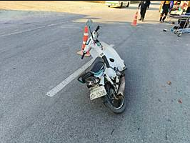
ผลการปฏิบัติราชการในรอบเดือนของ งานสอบสวน
ประจำเดือน มกราคม พ.ศ.2568
สถานีตำรวจภูธรเชียงแสน

งานสอบสวน

ช่วงวันที่ 1-31 มกราคม 2568 พนักงานสอบสวนได้รับสำนวนคดีอาญา ไว้ทำการสอบสวน จำนวน 54 คดี

